Adı: |  | …………………. Lisesi
Soyadı: |  | ………………. Eğitim Öğretim Yılı | Tarih: ……/……/ 20..
Sınıfı: |  | DİN KÜLTÜRÜ VE AHLAK BİLGİSİ | Aldığı Not
No: |  | 9. Sınıf 1.Dönem 1. Yazılı / Sınav Soruları

1. İslam’a göre aşağıdakilerden hangisi bağlayıcı bilgi kaynağı değildir?
A) Salim duyu B) İlham
C) Selim akıl D) Mütevatir haber
E) Peygamberden gelen haber

2. Aşağıdakilerden hangisi Kur’an’ın tavsiyelerinden olamaz?
A) Kur’an akletmeyi ve düşünmeyi önerir.
B) Kur’an bağnazlığı ve taassubu önerir.
C) Kur’an bilgiyi över ve bilgili olmayı tavsiye eder.
D) Kur’an vahye teslim olmayı önerir.
E) Kur’an salih amel yapmayı önerir.

3. “Ey iman edenler! Eğer bir fâsık size bir haber getirirse onun doğruluğunu araştırın. Yoksa bilmeden bir topluluğa kötülük edersiniz de sonra yaptığınıza pişman olursunuz.” (Hucurât suresi, 6. ayet.)
Yukarıdaki ayetin vermek istediği mesaj aşağıdakilerden hangisidir?
A) Doğru da olsa yalan da olsa hiçbir habere inanmamak gerekir.
B) Yanlışa düşmemek için bize haber verilenlerin doğruluğunu araştırmamız gerekir.
C) Yanlışa düşmemek için haber dinlememek gerekir.
D) Yaptıkları kötülüklerden pişman olmak insanların özelliklerinden biridir.
E) Kötülük yapmak için bilgili olmak gerekir.

4. Fanatiklik, bağnazlık, cehalet, …
Yukarıdaki kavramların yanına yazılabilecek en uygun kavram aşağıdakilerden hangisidir?
A) Selim akıl B) Doğru bilgi C) Adalet
D) Taassup E) Cömertlik

5. Aşağıdakilerden hangisi bilgi kaynaklarıyla ilgili yanlış bir yargıdır?
A) Doğru bilgiye selim akılla ulaşılır.
B) Doğru bilgiye vahiyle ulaşılır.
C) Doğru bilgiye selim akıl, doğru haber ve duyuların birlikte kullanılmasıyla ulaşılır.
D) Doğru bilgiye duyularla ulaşılır.
E) Doğru bilgiye rüya ile ulaşılır.

6. Mehmet: “Kelime olarak güven duygusu içinde tasdik etmek, tereddüt ve şüphe etmeden, gönül huzuruyla bağlanmak anlamına gelir. Zıddı ise inkârdır.” dedi.
Mehmet’in arkadaşlarına tanımını yaptığı kavram aşağıdakilerden hangisidir?
A) İbadet B) Ahlak C) İman
D) İkrar E) İlim
7. Yüce Allah’ın zat, sıfat, fiil ve isimlerinde, eşi, dengi ve ortağı bulunduğuna inanmak ……………….. . Bu kimseye ……………… denir.
Bu ifadedeki boşluklar sırasıyla aşağıdakilerden hangisiyle tamamlanmalıdır?
A) küfr - kâfir B) şirktir – müşrik C) fısktır - fasık
D) mekruhtur – kerih E) haramdır - fasık

8. Aşağıdakilerden hangisi İslam dininde bilgiye ulaşma yollarından biri değildir?
A) Vahiy B) Akıl C) Duyular
D) Araştırma E) Rüya

9. ”Dinî bir terim olarak …………..; kişinin Allah’ın (c.c.) varlığını, birliğini, sıfatlarını, peygamberlerini, ahiret gününü ve bunlardan başka iman edilmesi gereken şeyleri kalp ile tasdik edip dil ile söylemesidir.”
Yukarıdaki boşluğa aşağıdakilerden hangisi getirilmelidir?
A) İnkâr B) Din C) İslam
D) İman E) Fıtrat

10. "Onlara (müşriklere):'Allah'ın indirdiğine uyun, denildiği zaman onlar, ‘Hayır! Biz atalarınızı üzerinde bulduğumuz yola uyarız.' dediler. Ya ataları bir şey anlamamış, doğruyu da bulamamış idiyseler?" (Bakara suresi, 170. Ayet.)
Bu ayetten aşağıdaki yargılardan hangisine ulaşılabilir?
A) İnsanın bilgi edinmesinde kültür önemlidir.
B) Atalara saygı duymak dinin gereğidir.
C) Her devirde Allah'a (c.c.) inanan toplumlar olmuştur.
D) Kişinin doğru olan bilginin peşinden gitmesi gerekir.
E) Allah (c.c.) her devirde vahiy göndermiştir.

11. "Bedeviler 'inandık.' dediler. De ki: Siz iman etmediniz, ama 'Boyun eğdik. ‘deyin. Henüz iman kalplerinize yerleşmedi. Eğer Allah'a ve elçisine itaat ederseniz Allah işlerinizden hiç bir şey eksiltmez. Çünkü Allah bağışlayan, çok esirgeyendir." (Hucurat suresi,14. ayet.)
Bu ayette imanın mahiyeti ile ilgili vurgulanan husus aşağıdakilerden hangisidir?
A) İman, boyun eğmektir.
B) İman, inancın söz ile ifadesidir.
C) İmanda kalbin onaylaması önemlidir.
D) Yüce Allah (c.c.) iman edenleri bağışlayacaktır.
E) İman, kişinin iş ve davranışlarına yansımasıdır.

12. İman bilgi ilişkisi ile ilgili olarak aşağıdakilerden hangisi söylenemez?
A) Kişinin imanının oluşumunda bilginin önemli bir yeri vardır.
B) Bilgi, inanan kişinin neye inanacağını bilmesini sağlar.
C) İman, kişinin bilgiye dayalı bireysel bir tercihidir.
D) Bilgi, kişinin imanının olgunlaşmasına katkı sağlar.
E) Doğru bilgi kişinin imanını azaltıp çoğaltabilir.

13. İslam'da Allah'a (c.c.), Hz. Peygamber'e (s.a.v.) ve onun tebliğ ettiklerine kalpten inanmayı kabul eden kişiye ne denir?
A) Mümin B) Münafık C) Müşrik
D) Kâfir E) Muttaki

14. İnsanları diğer canlılardan ayıran, sorumlu kılan düşünme ve anlama melekesi olan en önemli özellik aşağıdakilerden hangisidir?
A) İnanma B) Akıl C) İrade
D) Konuşma E) Merhamet

15. “Allah, Âdem’e bütün varlıkların isimlerini öğretti. Sonra onları meleklere göstererek ‘Eğer doğru söyleyenler iseniz haydi bana bunların isimlerini bildirin.’ dedi. Melekler, ‘Seni bütün eksikliklerden uzak tutarız. Senin bize öğrettiklerinden başka bizim hiçbir bilgimiz yoktur. Şüphesiz her şeyi hakkıyla bilen, her şeyi hikmetle yapan sensin.’ dediler.”( Bakara suresi, 31-32. ayetler.)
Yukarıdaki ayete göre bilginin kaynağı aşağıdakilerden hangisidir?
A) Allah B) Âdem
C) Melekler D) Canlılar
E) Cinler

16. “Hakkında kesin bilgi sahibi olmadığın şeyin peşine düşme. Çünkü kulak, göz ve kalp bunların hepsi ondan sorumludur.” (İsrâ suresi, 36. ayet.)
Yukarıdaki ayetin vermek istediği mesaj aşağıdakilerden hangisidir?
A) Zanla hareket edilebilir.
B) Doğru bilgiye ulaşmak için araştırma yapmak gerekir.
C) Bir konuda karar vermek için kesin bilgiye gerek yoktur.
D) Gördüğümüz işittiğimiz her şeye inanmalıyız.
E) İnsan işittiği her şeyi başkalarına aktarmasından sorumlu olmaz.

17. Yalan üzere birleşmeleri aklen mümkün olmayan toplulukların aktara geldiği haberlere ne ad verilir?
A) Doğru haber B) Âlim
C) Vahiy D) Selim Akıl
E) Mütevatir Haber

18. Aşağıdakilerden hangisi İslam’da inanç esaslarından biri değildir?
A) Allah’a iman
B) Meleklerine iman
C) Peygamberlerine iman
D) Namaz kılmak
E) Ahirete iman

19. “İnsanların doğuştan hakikati ayırt etme ve İslam’ı kabul etme kabiliyeti”
Yukarıda tanımı verilen kavram aşağıdakilerden hangisidir?
A) Akide
B) Vahiy
C) Selim Akıl
D) İlim
E) Fıtrat

20. Aşağıdakilerden hangisi İslam’da bilginin önemi ile ilgilidir?
A) “Bil ki Allah’tan başka hiçbir ilâh yoktur…”
( Muhammed suresi, 19. ayet.9
B) “…Biz, gerçekten insanı en güzel bir biçimde yarattık.
(Tîn suresi, 4)
C) “Onların çoğu zandan başka bir şeye uymaz.
(Yûnus suresi, 36. ayet.)
D) “İlim öğrenmek her Müslümana farzdır.”
E) “Her çocuk fıtrat üzere doğar…”

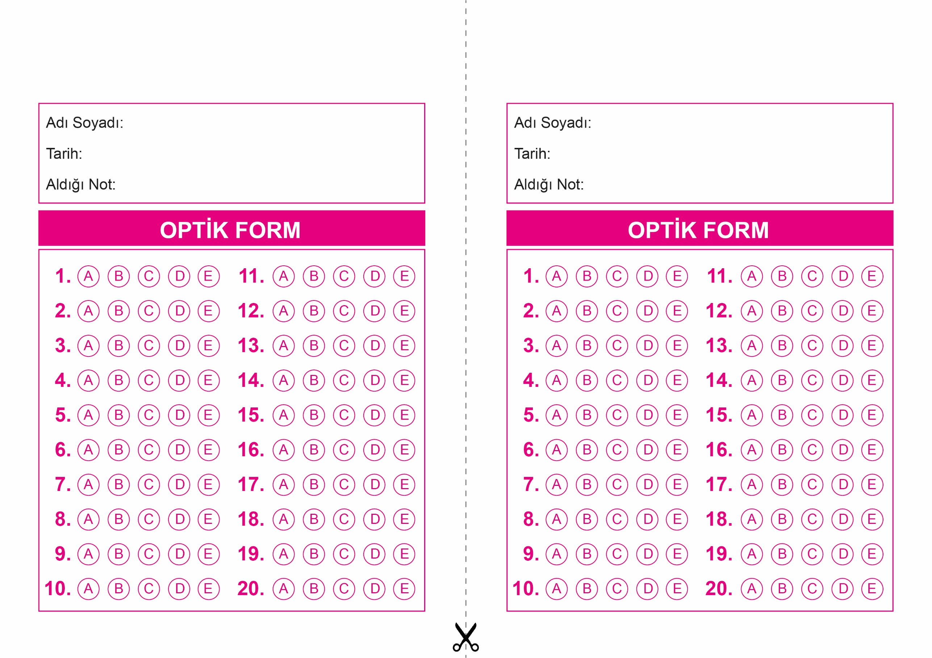
DİN KÜLTÜRÜ VE AHLAK BİLGİSİ
9. Sınıf 1.Dönem 1. Yazılı / Test Sınavı-1

OPTİK FORMU FOTOKOPİ İLE (A4 KAĞIDI) ÇOĞALTTIKTAN SONRA BURADAN KESEBİLİRSİNİZ.
DİN KÜLTÜRÜ VE AHLAK BİLGİSİ
9. Sınıf 1.Dönem 1. Yazılı / Test Sınavı-1

DİN KÜLTÜRÜ VE AHLAK BİLGİSİ
6. Sınıf 2.Dönem 1. Yazılı / Sınav Soruları

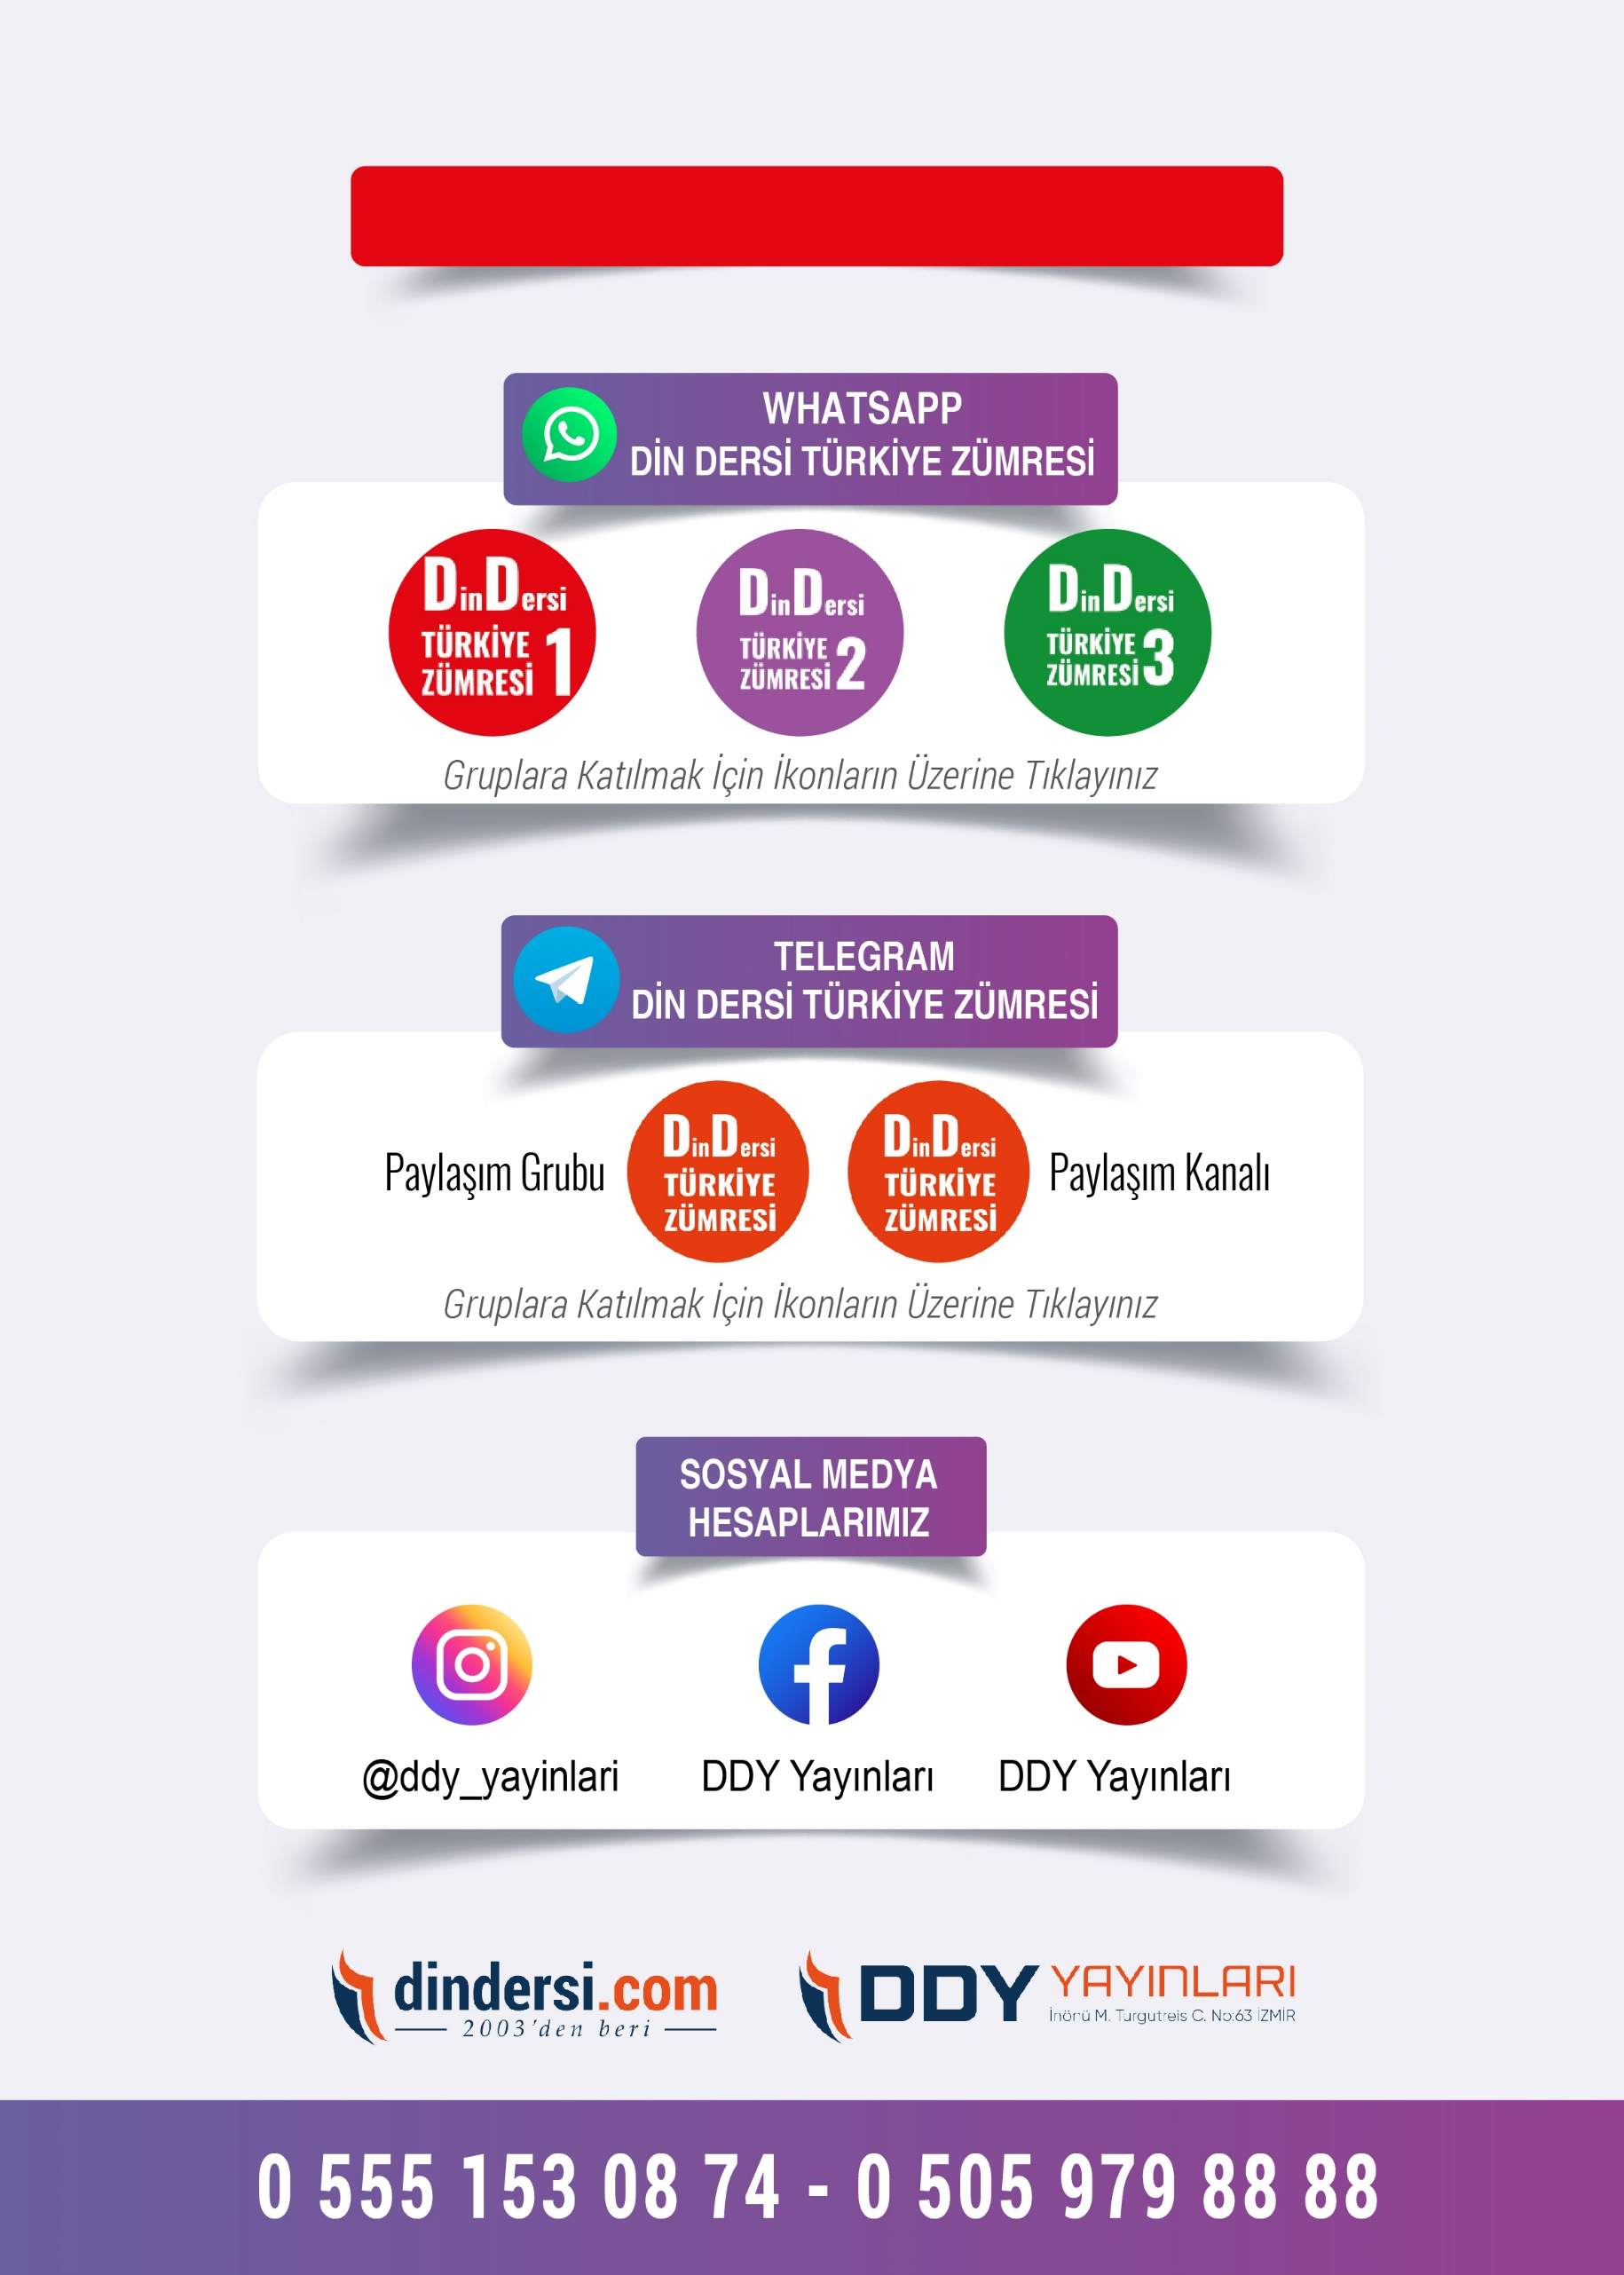
9. SINIF SINAV VE CEVAP ANAHTARI İÇİN TIKLAYINIZ.

